Nom :  Prénom :  Classe : | Niveau CM1  CM2  1 6ème | 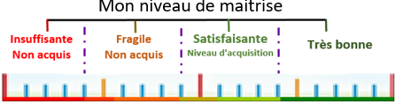
Observations et conseils de progrès :

Attendus de fin de cycle : …
Dx-Domaine du socle. |  | Dx-Compétence du domaine...  - Dx-CTx-Compétence du socle...
Compétence Technologie | Compétences associées |  | Connaissances |  | Niveau/Objectifs d’apprentissages
… | … |  | … | Niveau 6ème | N1 | N2 | N3 | N4
Critères des objectifs d’apprentissages :
1-Je sais … |  |  |  | N1 | Non atteint
2-et je sais … |  |  |  | N2 | Partiellement atteint
3-et je sais … |  |  |  | N3 | Atteint
4-et je sais … |  |  |  | N4 | Dépassé

N1 – Connaissance : ….
N1.1 -.... ? (....)
N1.2 -.... ? (....)
N2 – Compréhension : ….
N2.1 -.... ? (....)
N2.2 -.... ? (....)
N3 – Application : ….
N3.1 -.... ? (....)
N3.2 -.... ? (....)
N4 – Maîtrise : …
N4.1 -.... ? (....)
N4.2 -.... ? (....)

